Сети: Лабиринты и мэйзы

Базовый уровень / Средний уровень

1) Используя квадрантную диаграмму ниже как отправную точку, нарисуйте лабиринт.

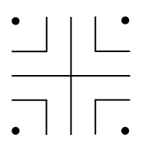

2) Когда завершите свой лабиринт, используйте другой цвет, чтобы показать маршрут через лабиринт от внешней стороны до центра.

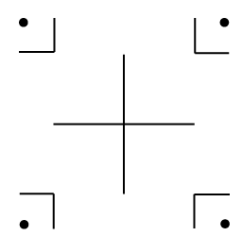
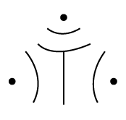

3) Используйте другие части, чтобы нарисовать лабиринт.

Углубленный уровень

1) Используйте части ниже, чтобы нарисовать лабиринт.

2) a) Нарисуйте сетевую модель для мэйза ниже:

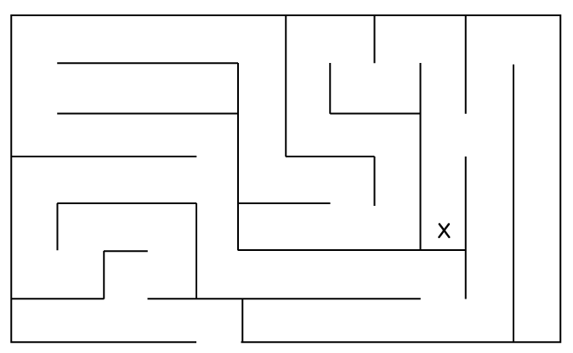

b) Перечислите два возможных прямых маршрута, чтобы добраться до X.

Ответы

Базовый уровень / Средний уровень

2)
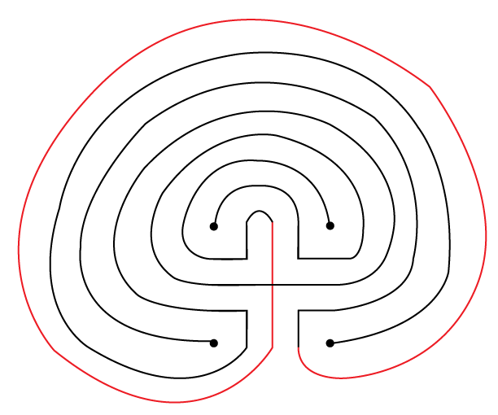

Углубленный уровень

2) a)
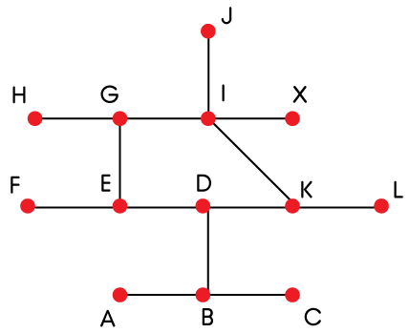

b) A-B-D-E-G-I-X; A-B-D-K-I-X

